Form P-IL005RUS
(Rev. June 2015)
Department of Development and Research
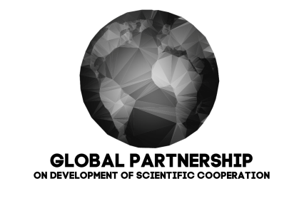
The Global Partnership on Development of Scientific Cooperation
Limited Liability Company
Общество с ограниченной ответственностью «Глобальное партнерство
по развитию научного сотрудничества»
Свидетельство о государственной регистрации юридического лица № 003804644

Ron Bee & Associates Company (San Diego, CA, U.S.A.)
Компания «Рон Бии и Партнеры»
Business ID # 02029109
© The Global Partnership on Development of Scientific Cooperation, LLC

Четвертая международная научная конференция
«Перспективные исследования в науке:
теория и практика»
(Лондон, Великобритания)

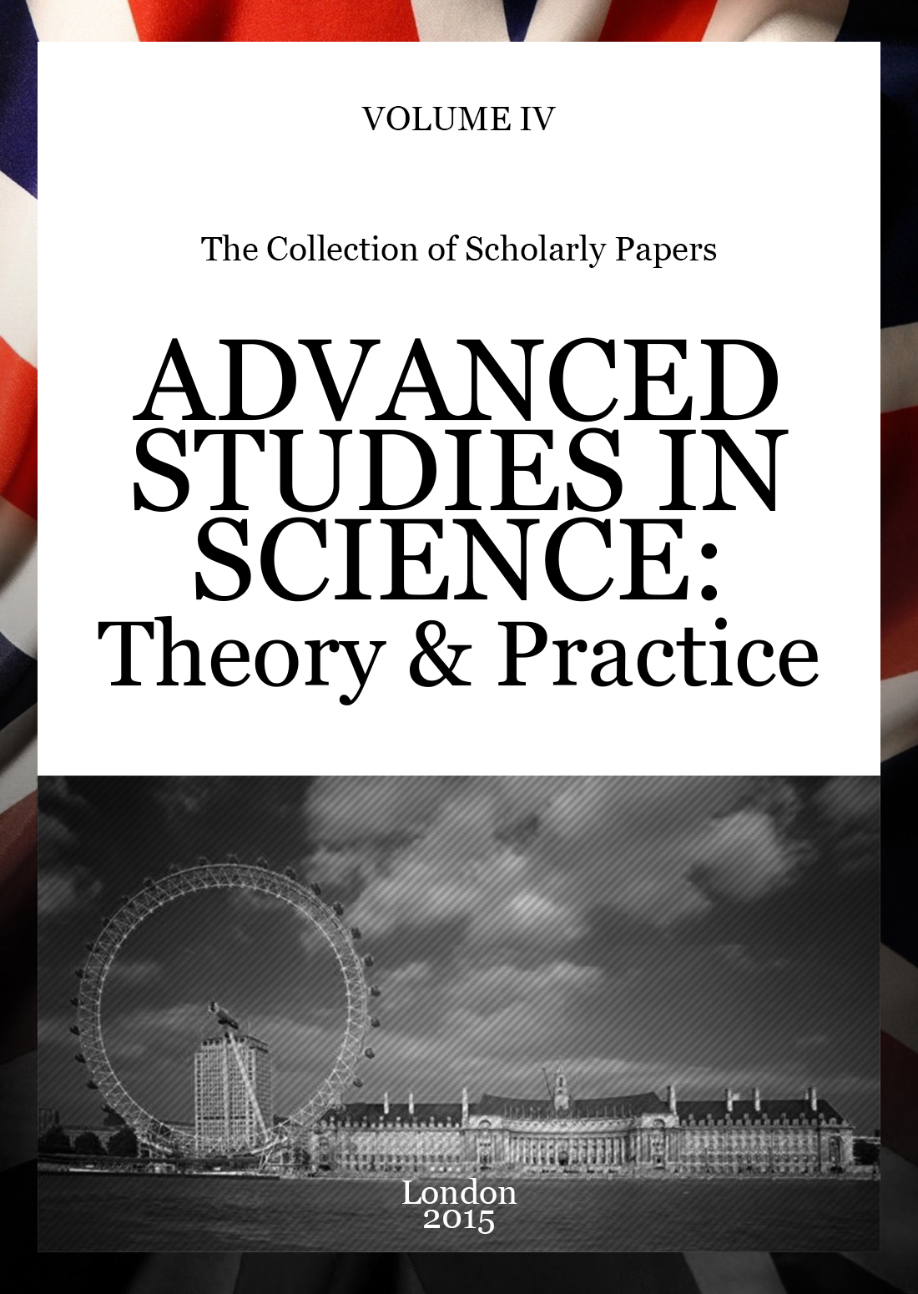Международная компания «Ron Bee & Associates» (США) и Глобальное партнерство по развитию научного сотрудничества (Россия) объявляют о проведении IV международной научной конференции «Перспективные исследования в науке: теория и практика», которая пройдет в городе Лондоне в дистанционном формате. По результатам работы конференции будет издан четвертый том сборника научных статей «Advanced Studies in Science: Theory & Practice».
Дедлайн приема заявок для участия и научных статей: 23 декабря 2015 г. (включительно), 10 PM BST. Дата выхода сборника научных статей: 22 января 2015 г.
Целью конференции является обмен мнениями, опытом и результатами научных (теоретических и прикладных) исследований представителей научных и образовательных структур.
К участию приглашаются преподаватели, доктора и кандидаты наук (PhD), сотрудники научно-исследовательских и образовательных учреждений, докторанты, аспиранты, соискатели, а также магистранты и студенты (исключительно в соавторстве с научными руководителями, имеющими ученые степени).

Издание сборника научных статей.
По итогам работы конференции будет издан электронный сборник научных статей. Сборнику присваиваются выходные данные издательства, включая международный книжный номер ISBN, выданный Национальным агентством “Nielsen” (Уокинг, Великобритания). Все статьи, включенные в сборник, проходят обязательное предварительное рецензирование и последующую редакторскую вычитку текста в соответствии с публикационной этикой Глобального партнерства. Сборник научных статей издается в соответствии с требованиями международного издательского стандарта «Chicago Manual of Style». Организационный комитет представляет справку о принятии статьи к публикации в сборнике по запросу автора.

Разделы сборника научных статей:

0101. Архитектура  0102. География  0103. Искусствоведение  0104. История  0105. Культурология  0106. Литературоведение  0107. Менеджмент  0108. Маркетинг  0109. Медицина и фармакология  0110. Математика  0111. Науки о земле  0112. Педагогика  0113. Политология  0114. Психология | 0216. Религиоведение  0217. Реклама и PR  0218. Регионоведение  0219. Социальная работа  0220. Социология  0221. Технические науки  0222. Физика  0223. Философия  0224. Филология  0225. Химия  0226. Экономика  0227. Этнография  0228. Юриспруденция

Размещение сборника в системах цитирования.
Организационный комитет ставит перед собой задачу популяризации научных работ ученых, поэтому прилагает к этому большие усилия, размещая статьи авторов в системах научного цитирования. В частности, сборник будет размещен в наукометрической базе Российского индекса научного цитирования (РИНЦ) для удобства российских участников (договор с ООО «Научная электронная библиотека» (eLIBRARY) № 153-01/2015К), а также в системе GoogleScholar. Статьи по социальным наукам дополнительно размещаются в Social Sciences Open Access Repository – SSOAR (Институт социальных наук им. Лейбница, Германия).
Всем статьям присваивается идентификатор цифрового объекта DOI. Каждый индекс DOI является уникальным и служит в качестве стабильной, постоянной ссылки на библиографическое описание или полный текст публикации в сети Интернет. Организационный комитет присваивает индексы DOI в партнерстве с международным агентством «CrossRef» (Lynnfield, MA). Префикс Глобального партнерства по развитию научного сотрудничества в системе “CrossRef”: 10.17809 (1).
Сборнику научных статей «Advanced Studies in Science: Theory & Practice» (том 4) присвоен следующий идентификатор цифрового объекта (DOI): 10.17809/25(2016)-GP.
Также каждой публикуемой статье присваивается идентификатор аутентичности научной статьи CrossMark, который является для ученых показателем того, что статья носит проверенный характер, а издатель намерен поддерживать ее научное содержание. Кроме того, идентификатор дает ученым информацию, необходимую для того, чтобы удостовериться в использовании самой последней и надежной версии научной статьи (2; 3).
Вы можете ознакомиться с изданиями Глобального партнерства по развитию научного сотрудничества и Ron Bee & Associates Company (включая предыдущие тома сборника «Advanced Studies in Science: Theory & Practice») на сайте в разделе «Архив»: http://gpscience.org/index.html#arhiv.
Электронный вариант сборника рассылается авторам и публикуется в архиве на сайте Глобального партнерства по развитию научного сотрудничества в открытом доступе (Open Access). Организационный комитет отправит копию сборника в библиотеку Джеймса С. Киркпатрика Университета Центральной Миссури, США (James C. Kirkpatrick Library, University of Central Missouri, Warrensburg, MO) и библиотеку Университета штата Калифорния в Сан-Диего, США (SDSU Library, San Diego, CA).
Примечания:
- Подробнее об идентификаторах DOI (Global Partnership on Development of Scientific Cooperation, LLC 10.17809): http://www.crossref.org/06members/50go-live.html.
- Пример статьи с идентификатором CrossMark, размещенной на сайте журнала: http://www.btp.vgtu.lt/index.php/btp/article/view/btp.2011.37.
- Видео агентства “CrossRef” о том, как работает система CrossMark:
http://www.youtube.com/watch?v=FHW5Whcnwag.

Сроки рассылки печатной корреспонденции и сборника научных статей.
Рассылка сертификатов участников конференции, печатных оттисков статей и свидетельств о публикации осуществляется в течение 5 рабочих дней после издания сборника научных статей. Срок рассылки электронной версии сборника – до 45 календарных дней после окончания приема статей.

Типовые выходные данные статьи в сборнике научных статей (6th APA Style).

Harold, S. D. (2016). National board certification for teachers: What does it cost and how does it compare? In Advanced Studies in Science: Theory and Practice (Vol. 4) (371-389). London, UK: Ron Bee & Associates.

Как принять участие?
Для участия в работе конференции просим направить заявку и текст статьи в формате doc одним файлом для публикации в сборнике научных статей до 23 декабря 2015 г. (включительно). Вы можете загрузить статью и заявку на официальной странице конференции, а также отправить их одним файлом на следующий электронный адрес: editor@gpscience.org.
Как только мы получаем Вашу статью, она сразу отправляется на профессиональное рецензирование специалисту с ученой степенью, которое длится до десяти рабочих дней. Также все статьи проходят проверку на плагиат. Статья принимается к публикации, если она набирает не менее 7 баллов из 10 по результатам рецензирования. Организационный комитет конференции сообщает автору о результатах по электронной почте.

Требования, предъявляемые к статьям, направляемым в сборник.
1. Принимаются статьи на английском и русском языках от 4 до 15 страниц. Материалы принимаются только по электронной почте.
2. К статье прилагается (в виде отсканированной копии в формате JPG с разрешением не менее 300 dpi):
- заключение о степени секретности (только для статей по естественным и техническим наукам), т.е. статьи прикладного характера должны быть рассмотрены экспертной комиссией по режиму секретности с предоставлением соответствующей справки (1).
3. Структура статьи:
- индекс УДК, который проставляется в левом верхнем углу первой страницы (2);
- ФИО автора (авторов), учреждение, город, страна на английском языке;
- заглавие на английском языке, жирный шрифт, заглавные буквы;
- ФИО автора (авторов), учреждение, город, страна на русском языке;
- заглавие на русском языке, жирный шрифт, заглавные буквы;
- аннотация статьи на английском языке (не менее 150 слов);
- ключевые слова на английском языке (от 5 до 10);
- аннотация статьи на русском языке (не менее 150 слов);
- ключевые слова на русском языке (от 5 до 10);
- собственно текст статьи;
- список литературы;
- таблицы с заголовками;
- рисунки с подписями;
- заявка на участие в конференции.
(Данные на русском языке необходимы для РИНЦ).
4. Используемый текстовый редактор: WORD, одна из последних версий, с сохранением в формате doc, docx. Рекомендуемые параметры: шрифт Таймс (Times New Roman), размер 12 пунктов с междустрочным интервалом 1,5. Страницы должны иметь поля: верхнее, нижнее, левое, правое – по 2 см. Страницы не должны быть пронумерованы.
5. Требования к тексту, представленному в WORD:
- текст неформатированный;
- текст должен быть разбит на абзацы, но без абзацных отступов;
- без переносов;
- возможно выделение текста шрифтами (жирный, курсив);
- возможно употребление специальных символов;
- набор специального иностранного текста (китайские иероглифы, арабские буквы и т.п.) с указанием используемого шрифта;
- набор формул производится в Math Type, в соответствии с правилами написания формул, принятыми в литературе (переменные – курсив, функции – прямой шрифт и т.п.).
6. Все единицы физических величин в тексте и на графиках даются в системе СИ согласно стандарту «Метрология. Единицы физических величин».
7. Ссылки на формулы необходимо заключать в круглые скобки и проставлять их справа.
8. Рисунки (фотографии) представляются в виде отдельных файлов в форматах JPG, TIFF, BMB, XLS, PNG с разрешением не менее 300 dpi. Имена файлов отмечаются в оригинале. Рисунки (фотографии) должны иметь подписи. Все приведенные на рисунках (фотографиях) обозначения (если они не общеприняты) должны быть объяснены в подписях к ним или в тексте. Все линии и точки на рисунках должны быть ясно видны, а при уменьшении не должны сливаться.
9. Все таблицы должны иметь заголовки.
10. При использовании в тексте сокращений (кроме общепринятых) необходимо давать их расшифровку (в тексте или в примечаниях).
11. Ссылки на цитируемую литературу даются в тексте цифрами в квадратных скобках, здесь же указываются цитируемые страницы: [1, с. 87; 2, с. 12]. Сам список литературы приводится после основного текста в порядке цитирования (один пункт списка – одно наименование). Он оформляется согласно ГОСТ Р 7.0.5. – 2008.
12. Статьи, написанные на английском языке, оформляются в соответствии с требованиями шестого стиля APA (3).
13. Соавторство в научных статьях ограничено тремя авторами. Приглашаются авторы из любой страны мира.
Примечания:
- Автор имеет право отправить статью в Организационный комитет по проведению конференции и публикации сборника научных статей без заключения о степени секретности. Тем не менее, если статья будет принята к публикации в сборнике, то данное заключение необходимо представить Редакционной коллегии сборника перед непосредственной публикацией статьи. Таким образом, заключения о степени секретности могут быть подготовлены до 23 ноября 2015 г.
- Вы можете самостоятельно присвоить индекс статье, посетив классификатор УДК (на русском) по адресу: http://teacode.com/online/udc/. Если Вам нужна помощь с присвоением кода УДК и/или переводом аннотации и ключевых слов на английский язык, то, пожалуйста, свяжитесь с Организационным комитетом конференции (info@gpscience.org).
- Ознакомиться с правилами оформления библиографической ссылки на английском языке в стиле APA (American Psychological Association) можно по следующему адресу:
http://www.owl.english.purdue.edu/owl/resource/560/01/

Зачем публиковаться на английском языке?
Публикация результатов Вашего исследования на английском языке не только престижна, но еще и очень выгодна с практической точки зрения. Публикуясь на английском языке, Вы делаете ваш труд более доступным для ученых со всего мира, что, несомненно, повышает Ваш индекс цитируемости (Индекс Хирша).
У Вас есть возможность сделать перевод статьи на английский язык. Все статьи, присланные на английском языке, пройдут дополнительное рецензирование специалистом по академическому английскому языку. Все англоязычные статьи оформляются и публикуются в английском академическом стиле APA (6th edition). Кроме того, при подготовке статей для их издания на английском языке используются правила House Style Guide.
Если Вы хотите, чтобы Ваша статья была профессионально переведена на английский язык с немецкого или русского языка, то, пожалуйста, сделайте соответствующую пометку в заявке на участие в разделе “Перевод статьи на английский язык”. С вами в отдельном порядке свяжется профессиональный переводчик, с которым Вы сможете обсудить все детали перевода Вашей статьи.

Если у Вас есть сомнения, что Ваша статья не подходит тематике сборника, или Вы имеете какие-либо вопросы, пожалуйста, свяжитесь с Организационный комитетом. Вы получите ответ в максимально короткие сроки. Адрес электронной почты: info@gpscience.org

Официальная страница конференции: http://gpscience.org/231215ln.html
Пример оформления списка литературы (References) на английском языке в стиле APA (6):
https://owl.english.purdue.edu/owl/section/2/10/

1. Периодические издания:
- Author, A. A., Author, B. B., & Author, C. C. (Year). Title of article. Title of Periodical, volume number(issue number), pages. http://dx.doi.org/xx.xxx/yyyyy
- Harlow, H. F. (1983). Fundamentals for preparing psychology journal articles. Journal of Comparative and Physiological Psychology, 55 (9), 893-896.
- Baumeister, R. F. (1993). Exposing the self-knowledge myth [Review of the book The self-knower: A hero under control, by R. A. Wicklund & M. Eckert]. Contemporary Psychology, 38, 466-467. DOI: 10.07789/0121
- Schultz, S. (2005, December 28). Calls made to strengthen state energy policies. The Country Today, pp. 1A, 2A.

2. Книги:
- Author, A. A. (Year of publication). Title of work: Capital letter also for subtitle. Location: Publisher.
- Duncan, G. J., & Brooks-Gunn, J. (Eds.). (1997). Consequences of growing up poor. New York, NY: Russell Sage Foundation.
- O’Neil, J. M., & Egan, J. (1992). Men’s and women’s gender role journeys: A metaphor for healing, transition, and transformation. In B. R. Wainrib (Ed.), Gender issues across the life cycle (pp. 107-123). New York, NY: Springer.
- Wiener, P. (Ed.). (1973). Dictionary of the history of ideas(Vols. 1-4). New York, NY: Scribner's.

3. Диссертация (опубликованная и неопубликованная):
- Lastname, F. N. (Year). Title of dissertation (Doctoral dissertation). Retrieved from Name of database. (Accession or Order Number).
- Lastname, F. N. (Year). Title of dissertation (Unpublished doctoral dissertation). Name of Institution, Location.

4. Правительственный документ:
- National Institute of Mental Health. (1990). Clinical training in serious mental illness (DHHS Publication No. ADM 90-1679). Washington, DC: U.S. Government Printing Office.

4. Неправительственный документ:
- American Psychiatric Association. (2000). Practice guidelines for the treatment of patients with eating disorders (2nd ed.). Washington, DC: Author.

6. Материалы конференции:
- Schnase, J. L., & Cunnius, E. L. (Eds.). (1995). Proceedings from CSCL '95: The First International Conference on Computer Support for Collaborative Learning. Mahwah, NJ: Erlbaum.

7. Интернет-ресурсы:
- Author, A. A., & Author, B. B. (Date of publication). Title of article. Title of Online Periodical, volume number(issue number if available). Retrieved from http://www.someaddress.com/full/url/
- Author, A. A., & Author, B. B. (Date of publication). Title of article. Title of Journal, volume number, page range. doi:0000000/000000000000 or http://dx.doi.org/10.0000/0000
- De Huff, E. W. (n.d.). Taytay’s tales: Traditional Pueblo Indian tales. Retrieved from http://digital.library.upenn.edu/women/dehuff/taytay/taytay.html
Пример оформления списка литературы на русском языке (ГОСТ 7.05.-2008):

1. Статьи из журналов и сборников:
- Алексеева Т.А. Гуманитарные науки и современность // Вопросы гуманитарных наук. – 2008. – Т. 12, № 15. – С. 64-89.
- Тарасов Н.П. Применение и возможности оптоволоконного кабеля // Актуальные вопросы технических наук: сборник научных статей. – Томск : Мир науки, 2004. – С. 147-163.

2. Монографии:
- Андреев К.М. Политическая история Китая: монография. – М. : Новые горизонты, 2006. – 179 с.
- Макеев, М.А. Современный этимологический словарь / В. А. Катонов, Л. М. Успенская, Н.А. Карпов. – 6-е изд., перераб. и доп. – М. : Новое научное обозрение, 2012. – 784 с.

3. Авторефераты:
- Гусеева, К. М. Анализ электоральной активности в Латинской Америке (1998-2006): Автореф. дис. канд. полит. наук. Новосибирск, 2000. – 19 с.

4. Диссертации:
- Коробкова Т.И. Этнополитические конфликты в современной России: на примере Северо-Кавказского региона : дис. … канд. полит. наук. – М., 2008.

5. Аналитические обзоры:
Экономика и политика России и государств Центральной Азии : аналит. обзор, май 2011 / Рос. акад. наук, Ин-т мировой экономики и междунар. Отношений. – М. : ИМЭМО, 2011. – 88 с.

6. Патенты:
- Патент РФ № 2000000111451/78, 01.09.2003.
- Новиков А.М., Александрова Г.П. Оптико-электронный аппарат // Патент России № 78778451. 1998. Бюл. № 37.

7. Материалы конференций:
- Марьина Д.М. Разработка ландшафтного плана как необходимое условие устойчивого развития города (на примере Тюмени) // Экология ландшафта и планирование землепользования: тезисы докл. Всерос. конф. (Иркутск, 11-12 сент. 2000 г.). – Новосибирск, 2000. – С. 125-129.

8. Интернет-ресурсы:
- Логинова Л.Г. Сущность результата дополнительного образования детей [Электронный ресурс] // Образование: интернет-журнал. 21.10.2003. – Режим доступа: http://www.educationexample.com/1242078 (дата обращения: 16.08.2011).
- Макаров П.В. Анализ рынка недвижимости города Москвы в 2013 году [Электронный ресурс]. – Режим доступа: http://www.yourway.ru/new78782 (дата обращения: 13.03.2015).

Приложение 1. Пример оформления статьи и заявки на русском языке

UDC|УДК 342.8

Ivanov, I.V.
Higher School of Social Sciences, Moscow, Russia
THE ECONOMICS OF HEALTH CARE AND HEALTH INSURANCE
Иванов И.В.
Высшая школа социальных наук, г. Москва, Россия
ЭКОНОМИКА ЗДРАВООХРАНЕНИЯ И МЕДИЦИНСКОГО СТРАХОВАНИЯ

Abstract. Abstract. Abstract. Abstract. Abstract. Abstract. Abstract. Abstract. Abstract. Abstract. Abstract. Abstract. Abstract. Abstract. Abstract. Abstract. Abstract. Abstract. Abstract. Abstract. Abstract. Abstract. Abstract. Abstract. Abstract. Abstract. Abstract. Abstract. Abstract. Abstract. Abstract. Abstract.
Keywords: keyword; keyword; keyword; keyword.
Аннтонация. Аннтонация. Антонация. Аннтонация. Аннтонация. Аннтонация. Аннтонация. Аннтонация. Аннтонация. Аннтонация. Аннтонация. Аннтонация. Аннтонация. Аннтонация. Аннтонация. Аннтонация. Аннтонация. Аннтонация. Аннтонация. Аннтонация. Аннтонация. Аннтонация. Аннтонация.
Ключевые слова: ключевое слово; ключевое слово; ключевое слово.

Текст статьи. Текст статьи. Текст статьи. Текст статьи. Текст статьи. Текст статьи. Текст статьи. Текст статьи [1, с. 8]. Текст статьи. Текст статьи. Текст статьи.
Текст статьи. Текст статьи. Текст статьи. Текст статьи. Текст статьи. Текст статьи [2, c. 14]. Текст статьи. Текст статьи. Текст статьи. Текст статьи. Текст статьи.

Список литературы:
1. Лавреньтев А.Б. Современные тенденции развития концепции «государства всеобщего благоденствия» // Вопросы экономических наук. – 2008. – №10. – С. 4-32.
2. Александрова Т.И. Смысл истории. – М. : Азбука, 2007. – 250 с.
ЗАЯВКА НА УЧАСТИЕ В КОНФЕРЕНЦИИ
(Отправляется в одном файле после текста статьи. Если авторов несколько, то заявка заполняется на каждого автора отдельно)

Title of the conference / collection of scientific papers  Название сборника/конференции | Четвертая международная научная конференция  «Перспективные исследования в науке: теория и практика», Лондон, Великобритания.
Full name of the participant  ФИО | Иванов Иван Васильевич
Title of the article  Название статьи | Экономика здравоохранения и социального страхования
Scientific Interests  Область научных интересов | Экономика
Scientific Degree  Степень, ученое звание | д.и.н., профессор
Place of work, university  Место обучения, работы | Высшая школа социальных наук
City & country  Город, страна | Москва, Россия
Email  Адрес электронной почты | ivanov@example.com
Scientific Advisor (if applicable)  ФИО научного руководителя  (если имеется) | -
Do you need your article to be translated into English?  Необходимость профессионального перевода статьи на английский язык. | YES  Да
Do you need a certificate of participation in the conference?  Вам необходим официальный сертификат участника конференции? | YES  Да
Do you need a certificate of publication?  Вы хотели бы заказать свидетельство о публикации статьи в сборнике? | YES  Да
Do you need a certificate of publication?  Вам необходим печатный оттиск статьи? | YES  Да
Your post address
Ваш точный почтовый адрес (для отправки печатной корреспонденции из Организационного комитета).
Any additional information
Дополнительная информация

ЗАЯВКА НА УЧАСТИЕ В КОНФЕРЕНЦИИ

Title of the conference / collection of scientific papers  Название сборника/конференции | Четвертая международная научная конференция  «Перспективные исследования в науке: теория и практика», Лондон, Великобритания.
Full name of the participant
ФИО
Title of the article
Название статьи
Scientific Interests
Область научных интересов
Scientific Degree
Степень, ученое звание
Place of work, university
Место обучения, работы
City & country
Город, страна
Email
Адрес электронной почты
Scientific Advisor (if applicable)
ФИО научного руководителя
(если имеется)
Do you need your article to be translated into English?  Необходимость профессионального перевода статьи на английский язык | YES  Да
Do you need a certificate of participation in the conference?  Вам необходим официальный сертификат участника конференции? | YES  Да
Do you need a certificate of publication?  Вы хотели бы заказать свидетельство о публикации статьи в сборнике? | YES  Да
Do you need a certificate of publication?  Вам необходим печатный оттиск статьи? | YES  Да
Your post address
Ваш точный почтовый адрес (для отправки печатной корреспонденции из Организационного комитета).
Any additional information
Дополнительная информация

Контактная информация

Ron Bee & Associates  RBA@gpscience.org  +1 (858) 354-6327  7212 Florey Street,  San Diego, CA 92122  UNITED STATES OF AMERICA | Victoria Science Verlag  viktoria.tarasenko@emaos.de  +49 (176) 31177739  Bahnhofstraße 11 a  Breitengüßbach 96149  DEUTSCHLAND | Global Partnership on DSC, LLC.  general@gpscience.org  + 7 (913) 237 5062  116/47-209 Kalinina prospect,  Barnaul 656037  RUSSIAN FEDERATION

